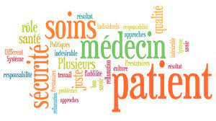

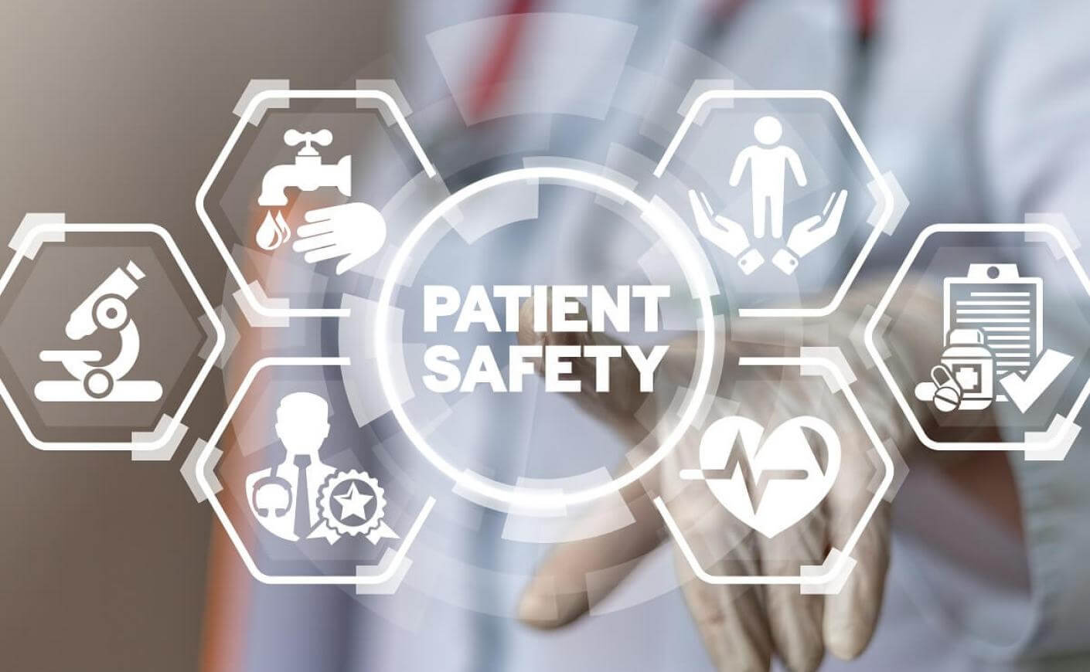

MODULE–
- Sécurité des patients

Introduction
Qualité des soins : capacité des services de santé destinés aux individus et aux populations d’augmenter la probabilité d’atteindre les résultats de santé souhaités, en conformité av-ec les connaissances professionnelles du moment » :
- Centré sur le patient (adéquation)
- Équité : prodiguer des soins qui ne varient pas en fonction des caractéristiques personnelles (ethnie, appartenance socio-économique)
- Efficience
- Sécurité : éviter de nuire au patient par des soins qui ont pour but de lui venir en aide
- Réactivité : réduire les temps d’attente et coordonner les trajectoires de soins
- Efficacité : soins basés sur des connaissances scientifiques
Sécurité des patients : évitement, prévention ou atténuation des outcomes indésirables ou des blessures provenant du processus de soin de santé.
"En dépit de la situation sanitaire en constante amélioration dans notre pays, et dans d'autres pays industrialisés, certains rapports et études mettent en lumière des lacunes dans les soins offerts aux citoyens » (rapport national sur la qualité et la sécurité des soins en suisse -2019)
L'OMS a lancé un programme pour la sécurité des patients en 2004, dont le but est de coordonner, diffuser et accélérer les progrès obtenus pour une plus grande sécurité des patients dans le monde.
En Suisse, la fondation "Sécurité des patients Suisse". Fondée en 2003, suite à deux évènements indésirables graves et évitables (fatale erreur de côté lors de l’amputation d’une jambe et une confusion mortelle d’ampoules). Elle vise
- L’identification et l’analyse des risques pour la sécurité des patients
- L’élaboration de mesures visant à réduire les risques pour la sécurité (recommandation, développements de programmes nationaux, adaptation de mesures à divers groupes cibles…)
- La diffusion et la mise en œuvre de l’expertise et des connaissances (formation initiale, continue, post-grade).
Jusqu'à présent 4 programmes ont été mis en œuvre :
- La sécurité de la médication en EMS,
- La sécurité chirurgicale (COM-Check,)
- La sécurité dans le sondage vésical,
- La sécurité de la médication aux interfaces.

Bases légales
Il n'y a pas de base légale fédérale qui traite spécifiquement du sujet, seules des dispositions dans des lois spécifiques abordent la question :
- art. 58 LAMal prévoit un contrôle scientifique pour garantir la qualité des prestations LAMal et déterminer des mesures servant à garantir la qualité des prestations : la sécurité fait partie de la qualité des prestations

- Dans les législations sanitaires cantonales, lesquelles exigent notamment des professionnels de la santé qu’ils tiennent un dossier du patient, documenté : ainsi, l’art. 87 LSP Vaud (RSV 800.1) prévoit que Les professionnels de la santé tiennent pour chaque patient un dossier résumant leurs observations, les prestations fournies ou prescrites et, excepté pour les pharmaciens, l'évolution du cas, avec comme exception les professions de droguiste, d'ambulancier et d'opticien, étant entendu que l’art. 24 LSP Vaud accorde un droit d’accès au dossier au patient.

- Dans le CO, les dispositions relatives au devoir de diligence, dans le cadre du mandat et du contrat de travail au sens de 319ss CO

- Les LPMed, LPsy, LPSan imposent des obligations de formations :
- art. 40 let a. LPMed (devoirs professionnels)
- art. 27 let a .LPsy (devoirs professionnels)
- art.16 let a. LPSan (devoirs professionnels)
Ces dispositions exigent que les professionnels exercer leur activité avec soin et conscience professionnelle et respecter les limites des compétences qu’elles ont acquises dans le cadre de leur formation

Définition des notions clés
Incident : événement involontaire se produisant au cours du processus de soins, qui a causé, aurait pu causer ou pourrait encore causer un dommage au patient. Si un incident
- A causé un dommage au patient : événement indésirable
- A été intercepté à temps et n’a pas causé de dommage : « near miss » (presque indicent)
Evénement indésirable :
- Blessure ou complication
- Résultant en une prolongation de durée de séjour, en une invalidité temporaire ou en un décès du patient
- Causé par le processus de soins plutôt que par la maladie du patient
Les patients ayant subi un préjudice font face à des barrières considérables pour obtenir explications ou indemnisation.
Culture de la sécurité des patients : elle requiert
- L'engagement explicite des leaders en faveur de la sécurité (exemplarité), y compris par exemple d’un Conseil d’administration
- Accentuer l'amélioration du système plutôt que le blâme individuel lorsqu'il s'agit d'erreur (par opposition aux actes intentionnellement malveillants ou de comportement téméraires)
- La notification et l'apprentissage à partir d'erreur et d'actes dangereux (mesures correctives et préventives) : A la différence d'autres pays, la Suisse n'a pas mis en place de protection juridique pour les personnes signalant les incidents liés à la sécurité (« whistleblowing »)
- La cohésion du groupe
- Une communication fondée sur la confiance mutuelle
- La remise en question des pratiques
- Avoir pour objectif de fournir 100% des soins nécessaires au 100% des patients éligibles.

Les différents types de cultures de sécurité sont

- Pathologique : le déni « on s’en fiche, tant qu’on ne se fait pas prendre »
- Réactive : réagir après un accident « la sécurité est importante, nous réagissons après un accident »
- Évaluative : système en place pour gérer les situations
- Proactive : gestion du risque préventivement
- Générative : la sécurité est entièrement intégrée à la gestion
Les stratégies multimodales telle que celles proposées par l'OMS pour le lavage des mains sont celles qui ont les meilleures chances d'aboutir à une amélioration de la sécurité.
Les stratégies monomodales (n'agir qu'à un niveau, juridique, politique, financier, éducationnel, informationnel), ne suffisent pas.

Culture équitable (« just culture ») : philosophie organisationnelle juste envers les collaborateurs qui commettent des erreurs et efficaces dans la réduction des risques. Elle a pour but principal d’encourager la déclaration d’incidents. Ainsi, punir n'améliore que rarement un système, et le message aux collaborateurs est que des sanctions sont possibles mais rares.
Le comportement téméraire (ignorer consciemment un risque évident) doit être sanctionné indépendamment du résultat, ce pour montrer l'exemple et dissuader la récidive. Finalement, la volonté de nuire pour les mêmes raisons doit être non seulement sanctionnée, mais dénoncée, pénalement / civilement et administrativement.
La qualité des soins est donc une capacité des services de santé à obtenir le résultat souhaité, qu'elle s'adresse autant à des individus (patients) qu'au populations (groupe d'individu chez qui le système de soins propose des soins préventifs) :
- Elle ne garantit pas à elle seule la guérison du patient qui est tributaire de multiples facteurs (pathologie, observance, …)
- Elle est déterminée par
  - La satisfaction des patients (critique subjective, parfois dépendante de la qualité relationnelle, la confiance, les idées reçues) et
  - Les pairs (critiques plus objectives, puisque liés aux connaissances scientifiques reconnues et actualisée).
Il semblerait qu'en 2013, les décès dû aux erreurs médicales constituent la 3ème cause de décès aux USA.
Actuellement, un patient hospitalisé sur 10 est victime d'un événement indésirable grave (soit qui prolonge son séjour d'1 jour au moins). Le taux d'événements indésirable lors de soins à domicile est également susceptible d'être améliorée.
Le modèle de James Reason (tranches d'Emmental qui se succèdent entre le risque et l'accident et qui représentent chacune une barrière) représente les différentes "barrière" entre un risque et un accident. Ces différentes instances-barrières (institution, règles de service, règles professionnelles, règlement d'équipe, individus, technologie ont parfois des défauts, représentés par les trous du fromage. Lorsque les trous sont alignés le risque se concrétise en accident.
Cet accident est favorisé par le conflit d'objectifs de chaque instance en présence. (p.ex. règles trop strictes, tâches imprécises, la signalisation des médicaments est peu claire, et n'est pas améliorée par manque de temps, de moyens, il n'y a pas assez de distributeurs de désinfectant pour les mains pour des raisons xy, la technologie est déficiente…)

La sécurité des patients est l'évitement, la prévention et l'atténuation des outcomes indésirables ou des blessures provenant du processus de soins de santé, ou l'absence pour le patient d'atteinte inutile ou potentielle associée aux soins de santé.

Un arbre de décision pour l'analyse systémique des responsabilités en cas d'incident soumet l'action commise à 4 questions qui permettent de déterminer
- Si les action ou omissions étaient intentionnelles (test d'intention).
- Si le professionnel présentait une mauvaise santé ou s'il avait abusé de substance (test d'incapacité),
- Si le professionnel s'est écarté de protocoles ou de procédures en vigueur (test de prévoyance),
- Si un autre professionnel du même groupe professionnel doté d'une même expérience et de qualification similaire se serait comporté de la même façon dans une situation semblable (test de substitution).

Jurisprudence associée
ATF 133 III 121,124: (p 206 Guillod)

- "Les exigences de diligences qui doivent être posées à cet égard ne peuvent être fixées une fois pour toutes ; elles dépendent des particularités de chaque cas, telles que la nature de l'intervention ou du traitement et les risques qu'ils comportent, la marge d'appréciation, le temps et les moyens disponibles, la formation et la capacité du médecin.

- "Le devoir de diligence se détermine selon des critères objectifs, essentiellement par référence aux règles de l'art, il s'étend aux auxiliaires dont il s'entoure, il doit

  - Les choisir soigneusement,
  - Leur donner des instructions pertinentes pour assurer une exécution diligente des soins et
  - Les surveiller adéquatement

ATF 105 II 284, 285 : un médecin voit sa responsabilité engagée en cas d’ « ignorance des données généralement connues de la science médicale ».

Constats confirmés par l’étude de l’OCDE (Organisation de coopération et de développement économiques
Art. 398 CO : La responsabilité du mandataire est soumise aux mêmes règles que celle du travailleur dans les rapports de travail. Il est responsable envers le mandant de la bonne et fidèle exécution du mandat. Il s’agit d’une obligation de moyens et non de résultat (contrat d’entreprise). La diligence s’étend à tous les aspects de l’activité, y compris les installations, lesquelles doivent être conformes aux dispositions en vigueur (LRaP par exemple) et le respect des normes d’hygiène (art. 8 règlement sur l’exercice des professions de la santé, REPS, RSV 811.01.1)

